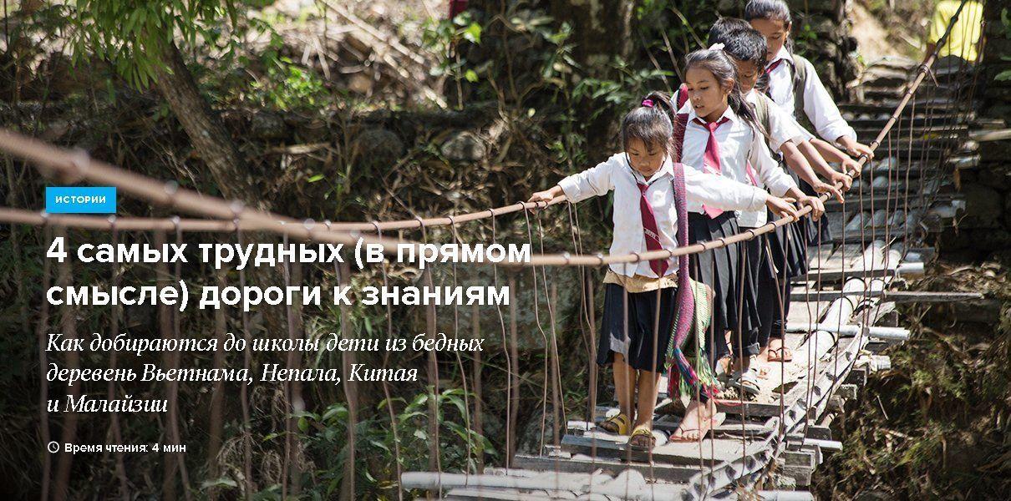

4 самых трудных (в прямом смысле) дороги к знаниям. Как добираются до школы

дети из бедных деревень Вьетнама, Непала, Китая и Малайзии
14 октября 2017
Если ваш ребёнок ленится идти в школу («Надо же перейти дорогу!»), расскажите ему о детях, которые по пути в школу вообще рискуют жизни. А лучше покажите документальный сериал «Дорога в школу», который идёт на телеканале Travel+Adventure. Вот несколько историй смелых детей из Вьетнама, Китая, Непала и Малайзии, которые живут в труднопроходимых местах.

Шо (10 лет), Вьетнам
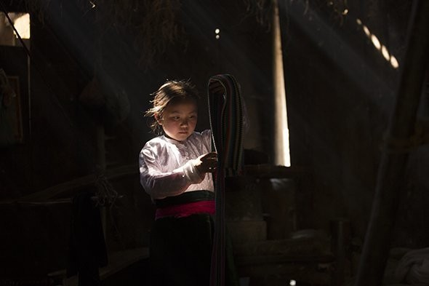
Шо живёт в отдалённом районе Вьетнама — Мео Вак. Не каждому ребёнку здесь удаётся попасть в школу: некоторые родители не пускают детей учиться из страха, что они забудут свою культуру. Шо и её сёстры поклялись, чтобы будут чтить ценности хмонгов — своего горного народа. И своя культура точно не помешает им окончить школу. Тем более родители их в этом всячески поддерживают.
Шо добирается до школы примерно 1 час 15 минут. Сама дорога проходит по опасным горным тропам. Если поднимается туман (а это бывает здесь часто), камни становятся влажными, и идти приходится ещё дольше.
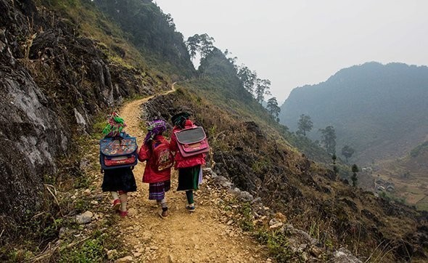
В селении, где живёт Шо, нет проточной воды и электричества. Поэтому домашние задания девочки делают при свечах. А в выходные они помогают родителям по хозяйству. А ещё Шо мечтает стать учительницей, чтобы учить жителей своей деревни читать и писать. Ведь тогда детям не придётся каждый день идти в школу по опасным горным тропам.

Цзяо-Цзяо (11 лет), Китай
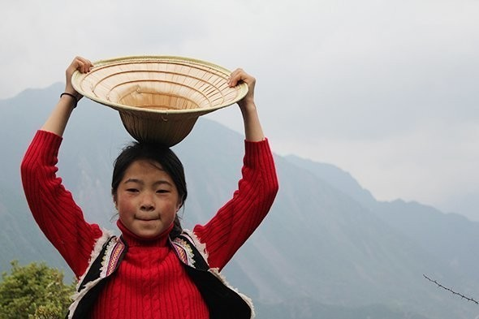
Цзяо-Цзяо, как и Шо, тоже живёт в горах, но принадлежит к древнему народу — Цян. В её деревне к образованию относятся серьёзно, поэтому дети много времени тратят на учёбу.
Чтобы деревенским детям добраться до школы, нужно пересечь реку по камням, пройти горные ущелья, которые часто окутаны туманом, и другие труднопроходимые места. Температура в горах может резко меняться, часто идут дожди. Этот и без того непростой путь ещё и довольно долгий — два с половиной часа. Поэтому Цзяо-Цзяо учится в интернате: уходит в школу сразу на пять дней.
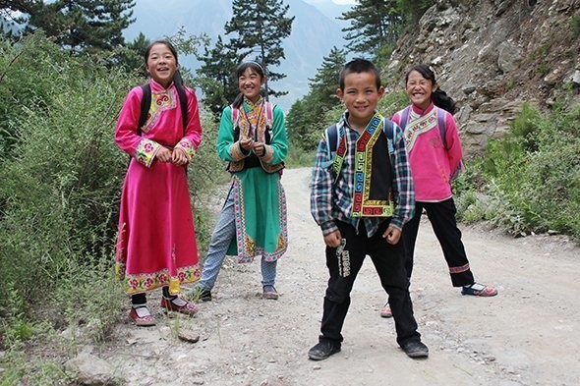
В выходные Цзяо-Цзяо помогает семье: носит обед дедушке, который пасёт коз, собирает травы и грибы. Мама учит дочь традиционной вышивке и другим важным обычаям своего народа: песни, танцы и поклонение богам.
Родители Цзяо-Цзяо считают, что обучение в школе даст девочке новые возможности в жизни, которых не было у них.
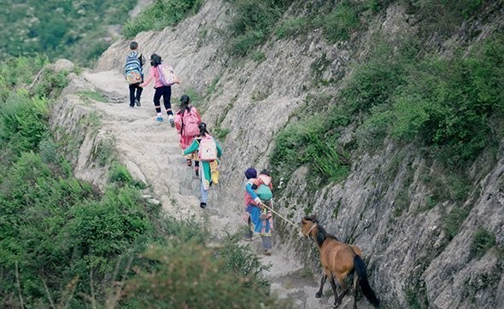
Цзяо-Цзяо тоже мечтает преподавать: «Я с начальной школы хочу стать учительницей. Учитель должен много знать, его задача — передавать знания. В нашей деревне мало жителей, но много разных деревьев и животных. А в городе много людей и очень оживлённо. Я предпочитаю тихие места, где мало народу и где можно жить в окружении животных».

Критика (11 лет), Непал
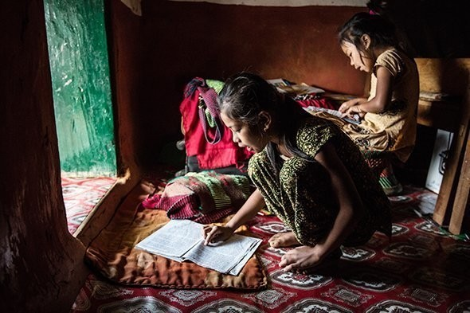
Критика тоже живёт в горах, её деревня находится в Гималаях. В Непале школьное образование обязательное, но на деле далеко не все дети ходят в школу. Многие родители держат детей при себе, как помощников. Но мама Критики решила, что её дети должны выучиться и получить профессию.
Критика добирается до школы час, но это на самом деле не так уж долго. Раньше она тратила на дорогу до школы целый день. Сейчас Критике нужно лишь преодолеть несколько резких спусков в горах и подвесной мост (в не очень хорошем состоянии). Если бы они с мамой не переехали, то, скорее всего, она, как и многие другие дети в Непале, не смогла продолжить учёбу.
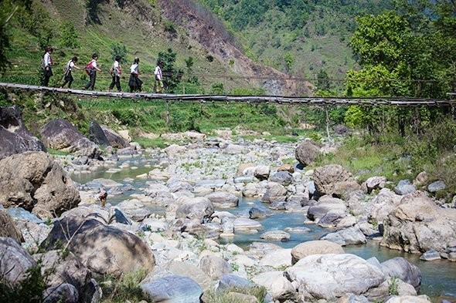
Кроме школьных занятий, у Критики полно дел по дому: она помогает маме готовить, занимается огородом и убирается. Отец уехал на заработки и не живёт с ними. По вечерам Критика собирает соседей и рассказывает им, что узнала в школе за день.

Ани (11 лет), Малайзия
Ани живёт на море, он из народа баджо. Его предки путешествовали от острова к острову, чтобы порыбачить. Сейчас баджо живут на одном месте, но рыболовство не забыли. Их дома расположены на сваях. Ещё недавно родители Ани не могли себе позволить отправить его в школу. Но сейчас их финансовое положение немного улучшилось, и Ани пошёл в школу.
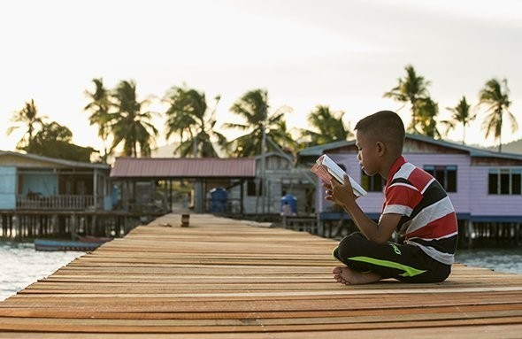
Дорога Ани в школу занимает час. Его кузен каждый день провожает Ани на пироге. Но в дороге бывает всякое: в лодке может появиться пробоина, да и вообще в воде много опасностей. Ани уже решил, что когда вырастет — станет учителем английского языка, а его дети обязательно будут учиться в школе.
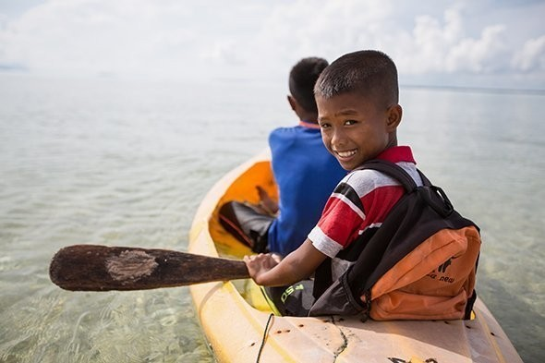

Источник:
https://mel.fm/istorii/1349857-ways_to_school

